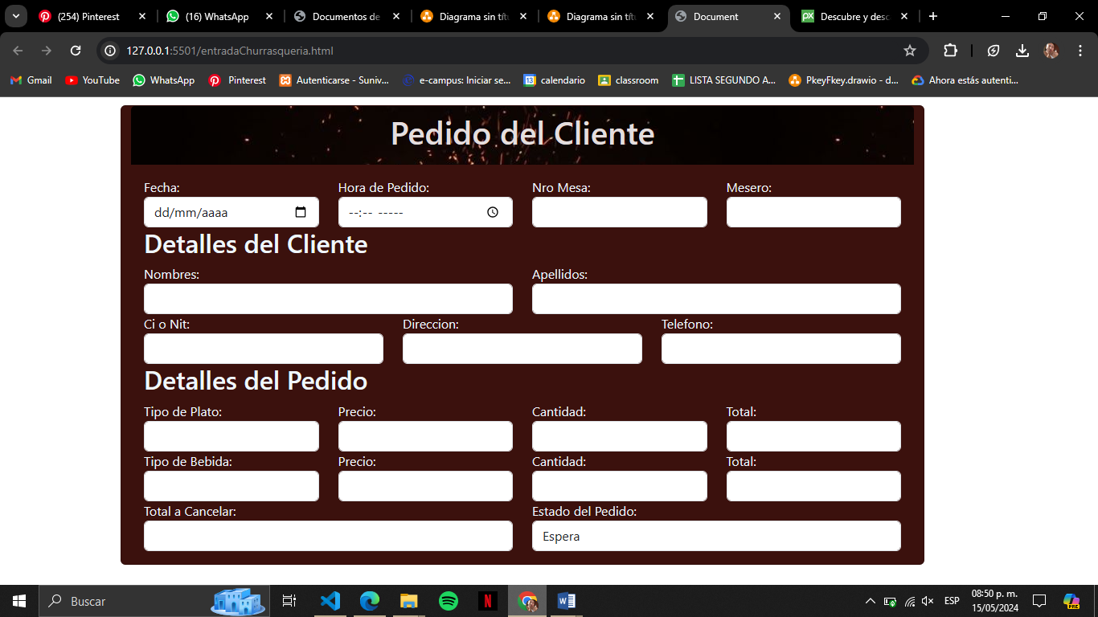

Documento De Entrada para el pedido del cliente registrado en el sistema.